

**MANUAL DE USUARIO PARA EL PROGRAMA DE GESTIÓN DE BASES DE DATOS EN ARCHIVOS DE TEXTO CON EXTENSIÓN .TXT O .CSV (TEXTFILESEARCH)**

**REALIZADO POR:**

**JOSÉ EDUARDO ROLLAND GERALDO**

**INDICE**

**I. INTRODUCCIÓN 3**

**II. AGREGAR Y ELIMINAR PESTAÑAS 4**

**Agregar Pestañas 4**

**Eliminar Pestañas 4**

**III. CARGAR ARCHIVOS Y MOSTRAR DATOS 5**

**IV. BÚSQUEDAS 7**

**Búsquedas específicas 7**

**Búsqueda en toda la BD 8**

**V. MOSTRAR O ELIMINAR COLUMNAS 9**

**Eliminar Columnas 9**

**Mostrar Columnas 9**

**VI. CONVERTIR TABLA EN UN ARCHIVO DE TEXTO 10**

**VII. CERRAR BASE DE DATOS 11**

**MANUAL DE USUARIO PARA EL PROGRAMA DE BASES DE DATOS EN ARCHIVOS .TXT O .CSV**

I. INTRODUCCIÓN

Al iniciar el programa muestra la pantalla de bienvenida. En ella se le solicita al usuario que elija un idioma en el que se presentara el programa: ya sea español o inglés.

Una vez elegido el idioma se presenta la pantalla principal del sistema donde se ejecutarán todas las acciones, que se explican a continuación.

Primero en la parte de arriba están unas opciones básicas, si se da clic en “opciones” aparecerá la opción para salir del sistema o minimizar la pantalla del programa, otra opción que se encuentra es “acerca de…”, que al dar clic aparecerá la opción de información del programa donde se presenta, una pequeña explicación de qué es y cómo usar algunas funciones del sistema; finalmente en créditos se muestra el nombre de la persona que creó el proyecto

II. AGREGAR Y ELIMINAR PESTAÑAS

Agregar Pestañas

Se pueden crear diferentes pestañas para poder tener los archivos mejor distribuidos y poder realizar búsquedas más cómodamente, para ello en el programa se debe dar clic en el signo de más.

A continuación, se le preguntara si quiere crear una nueva pestaña a lo que se debe presionar “si”.

Después de esto, podrá observar que se creó la nueva pestaña de forma correcta

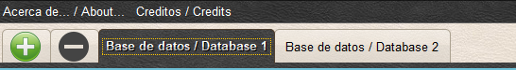

Eliminar Pestañas

Para eliminar una pestaña debe seleccionar la pestaña que se quiere eliminar y luego presionar el signo de menos.

A continuación, presiona clic en “si” y podrá observar que la pestaña se eliminó correctamente.

NOTA: El usuario no puede eliminar una pestaña, si el sistema solo cuenta con una abierta; en caso de intentarlo el sistema mostrará un mensaje de error.

III. CARGAR ARCHIVOS Y MOSTRAR DATOS

Para poder cargar un archivo, se debe seleccionar la opción “Cargar Archivo”



A continuación, se presentará la siguiente pestaña

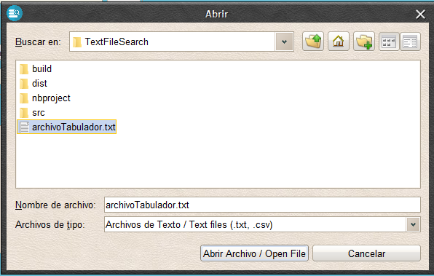

Y ahora deberá buscar y seleccionar el archivo con extensión .txt (Texto) o .csv (Valores separados por comas) que desea abrir.

NOTA: Cada columna del archivo debe encontrarse separada por un tabulador.

NOTA: Si se carga una nueva base de datos en la misma pestaña, mientras un archivo se encuentre abierto, el nuevo se cargará para ser seleccionado justo debajo del actual.

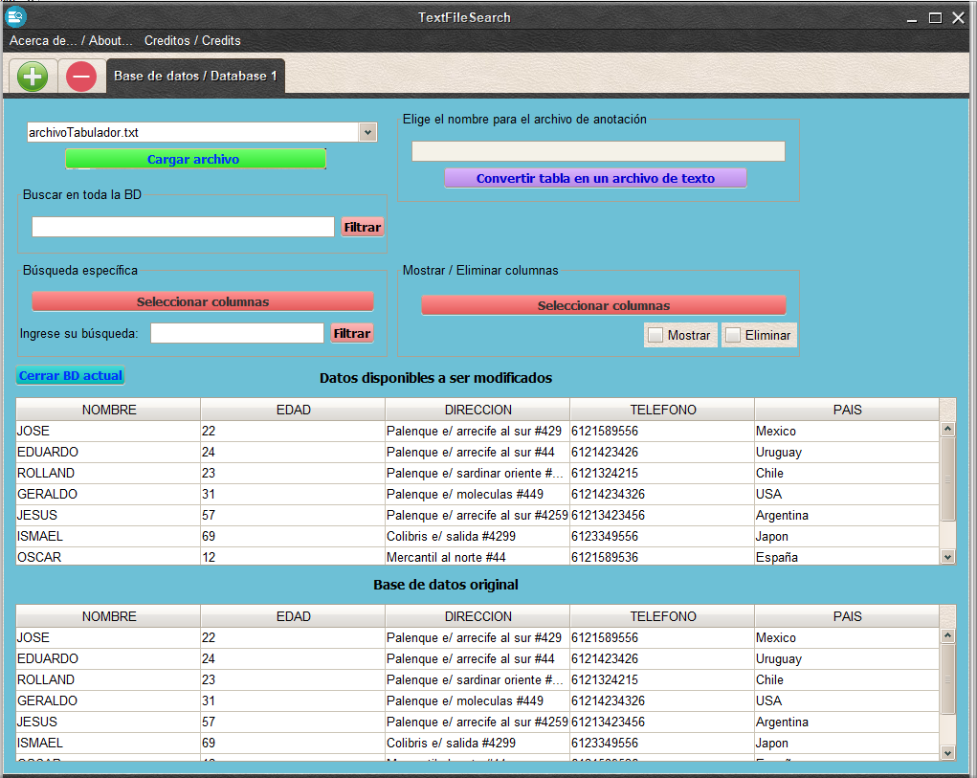

Como se puede observar, el archivo fue cargado correctamente para su posterior manipulación.

Como se muestra existen dos tablas con la misma información, pero la tabla inferior solo sirve para la visualización de los datos completos, mientras que la tabla superior es la que se encargara de mostrar toda las modificaciones que se realizan, y que se detallan a continuación.

IV. BÚSQUEDAS

Búsquedas específicas

A continuación, se presenta como realizar las búsquedas específicas en el archivo. Por específica se refiere a que presenta los títulos de las columnas y se puede buscar una palabra en particular en la columna correspondiente.



Antes de iniciar a escribir la búsqueda se debe presionar en “Seleccionar columnas” y se desplegará el título de cada una de las columnas que contiene el archivo.

Una vez desplegado, se elige el título la columna en la que se desea realizar la búsqueda y se presiona en “seleccionar”

NOTA: Para seleccionar más de una columna al mismo tiempo, se debe mantener presionada la tecla “Ctrl”, al mismo tiempo que se eligen las columnas.

EJEMPLO: Para obtener todos los registros, de la columna DIRECCION que contengan en ellos la combinación Palenque, entonces se selecciona la columna y luego se escribe en “Ingrese su búsqueda” y da clic en “filtrar” o en su defecto se da enter.

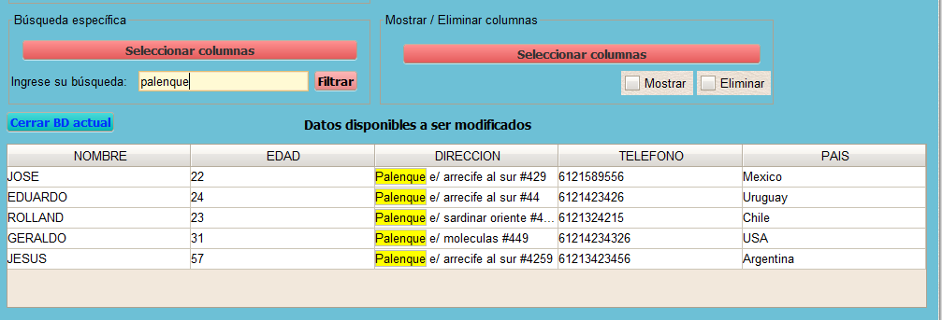

En caso de que se encuentre vacia la caja de búsqueda y se dé clic en “filtrar”, aparecerá un mensaje preguntándole al usuario si desea restablecer la tabla en su estado original para poder volver a ver todos los registros nuevamente.

Las búsquedas no se limitan a buscar palabra por palabra, sino que además puede hacer uso de expresiones regulares.

EJEMPLO: Se hará uso de la expresión OR que brinda como resultado cualquier registro que contenga tanto un dato u otro que se le proporciona, por ejemplo quiere obtener todos los registros que contengan tanto Palenque o arrecife, así que puede escribir lo siguiente Palenque|arrecIFE para hacer notar que no importa si se escribe en mayúscula o minúscula; a su vez puede realizar la búsqueda ingresando una coma en lugar de usar el signo | que producirá el mismo resultado.

También puede hacer uso de la sentencia AND que regresa los registros donde se encuentren todos los datos especificados (?=.*pal)(?=.*arre), devolverá como resultado todos los registros que contengan en alguna parte tanto pal como arre.

AND y OR son de los más populares, pero puede hacer uso de cualquiera que guste.

Búsqueda en toda la BD

El funcionamiento de este tipo de búsqueda es parecido al anterior con la pequeña diferencia que este realiza la búsqueda en todo el archivo y no solo en una columna en específico.

Para ello se sitúa en “buscar en toda la BD” e ingresa su búsqueda.



A continuación se mostrarán, todas las partes del archivo donde concuerden las palabras escritas, para que sea de mayor comodidad para el usuario, las palabras se resaltan en color amarillo como se mostró en el ejemplo anterior.

De igual forma, el uso de expresiones regulares también es posible en las búsquedas globales.

V. MOSTRAR O ELIMINAR COLUMNAS

Eliminar Columnas

El programa ofrece la opción de remover columnas del archivo de anotación, de tal forma que el usuario puede mantener columnas que le son de utilidad para su búsqueda.

Ejemplo: Se desea eliminar la columna DIRECCION, por lo tanto, igualmente que a la hora de realizar la búsqueda específica se debe presionar en “seleccionar columnas”

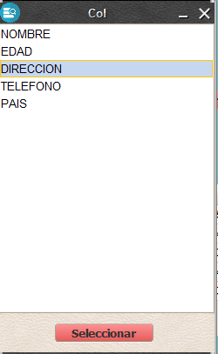

Una vez desplegado los títulos de cada columna, se debe elegir el título la columna que se desea eliminar y/o mostrar y luego se presiona en “seleccionar”.

NOTA: Para seleccionar más de una columna al mismo tiempo se debe presionar la tecla “Ctrl”, al mismo tiempo que se selecciona la columna deseada.

Una vez que se seleccione la columna se da clic en eliminar, lo que producirá el resultado esperado.

Mostrar Columnas

Además de eliminar columnas también se puede volver a mostrar las columnas que fueron previamente eliminadas; en caso de que ninguna columna haya sido eliminada no ocurrirá cambio alguno, el funcionamiento es el mismo, se selecciona la columna y se da clic en mostrar

VI. CONVERTIR TABLA EN UN ARCHIVO DE TEXTO

El usuario puede convertir su búsqueda en un archivo de texto ya sea con extensión .txt o .csv para su posterior manipulación, para ello se debe dirigir a la sección de “elegir archivo de anotación”, y dar clic en “convertir tabla en archivo de texto”. Al finalizar, deberá dar clic en “si” en el siguiente mensaje para restablecer la tabla a su formato original.

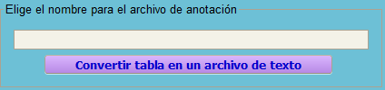

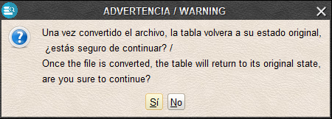

A continuación, se mostrará un mensaje, donde deberá seleccionar la extensión del archivo resultante, ya sea .txt o .csv.

A continuación, se le solicitará que escriba el nombre del nuevo archivo, justo después de haber colocado la ubicación en la que se guardará y para finalizar da clic en “guardar archivo”.

En caso de que el nombre del archivo ya exista, se da la opción de que el usuario pueda remplazarlo.

Una vez que se haya guardado se mencionará si se quiere seguir trabajando con el archivo que está abierto, en caso de decir que no, la tabla se cerrará y si desea volver a trabajar con ese archivo se tendrá que abrir de nuevo. En caso contrario, la tabla solo volverá a su estado original como se mencionó anteriormente.

VII. CERRAR BASE DE DATOS

Cuando termine de trabajar con un archivo en particular o no quiera que se acumulen distintos archivos; existe la opción de cerrar la base de datos.

Para ello simplemente bastará con dar clic en “cerrar BD actual”



Se mostrará un mensaje de confirmación y solo se debe presionar en sí.